LEMBAR STATUS DOKUMEN DAN DATA

PT.CHITOSE INTERNASIONAL Tbk.

Jl. Industri III No. 5 Leuwigajah-Cimahi


Judul : |  |  |  | No. Dokumen |  |  | : P.HSE.26
PROSEDUR  PENANGGULANGAN KEBAKARAN |  |  |  | Revisi |  |  | : 1
 |  |  |  | Tgl.Efektif |  |  | : 11 Juni 2025
PENYUSUN |  |  |  | YANG MENYETUJUI
Nama | Jabatan |  | Tandatangan | Nama | Jabatan |  |  | Tandatangan
Adjat S. | CO of IR&GA |  |  | Lia D. | HC&GA Mgr |  |  | 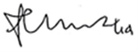
DOKUMEN YANG BERHUBUNGAN

DISTRIBUSI SALINAN CINT-INTRANET ISO

BODt

MR
ALL MANAGER DEPT

ALL PIC DEPT

SCM/ PPD

CAP ASLI / SALINAN DI SINI CAP TERKENDALI / TIDAK TERKENDALI DI SINI CAP KADALUARSA DI SINI

🗹 Penerima Salinan Terkendali Garis Bawah Menunjukkan Pemegang Dokumen ini
- TUJUAN
Instruksi Kerja ini disusun dengan maksud sebagai pedoman dan arahan tindakan dalam menangani kebakaran gedung kantor, gedung produksi dan lokasi lainnya di lingkungan kerja dan mengurangi tingkat kerugian akibat adanya kebakaran.

- RUANG LINGKUP
Semua tindakan terkait penanganan kebakaran yang meliputi pemadaman mula, sirene peringatan, evakuasi, identifikasi asset dan laporan pihak eksternal.

- DEFINISI
  - Kebakaran adalah kejadian timbulnya api/asap yang tidak terkontrol (liar) yang dapat membahayakan terhadap keselamatan jiwa maupun harta benda.
  - Personil Tanggap Darurat adalah personil yang ditunjuk untuk memadamkan dan mengevakuasi orang – orang ke tempat yang aman.

- KETENTUAN UMUM

Standar Operating Prosedur (SOP) Keadaan kebakaran, diantaranya :
    - Perusahaan menyediakan sarana dan prasarana untuk pelaksanaan bilamana terjadinya keadaan kebakaran, Alat Pemadam Api Ringan (APAR), Instalasi Hidrant, rambu- rambu evakuasi, sirene peringatan dini, titik kumpul, tandu serta kendaraan untuk rujukan ke rumah sakit,
    - Panitia Pembina Keselamatan dan Kesehatan Kerja (P2K3) merupakan lembaga yang ditunjuk oleh perusahaan untuk melakukan sosialisasi, pembinaan dan pelatihan mengenai kondisi kebakaran.
    - Perusahaan membentuk satuan tugas dalam penanganan keadaan kebakaran dengan struktur dan organisasi yang ditentukan perusahaan. Perusahaan dapat melakukan pelatihan pemadam kebakaran dalam setiap tahunnya.

- TANGGUNG JAWAB
        - Manager HC & GA
      - Memastikan terbentuknya satuan tugas penanganan kebakaran.
      - Memastikan terlaksananya simulasi kebakaran.
      - Memastikan sarana dan prasarana keadaan kebakaran tersedia dan terpelihara dengan baik.
- Chief Officer IR & GA
            - Melakukan koordinasi dengan pimpinan departemen untuk perwakilan anggota satuan tugas kebakaran.
            - Melakukan koordinasi untuk penempatan dan pemasangan sarana dan prasarana penanggulangan keadaan kebakaran.
            - Melakukan koordinasi dengan instansi terkait perihal pelatihan dan simulasi keadaaan kebakaran
- Kepala Regu Satuan Pengamanan
5.3.1 Bertanggung jawab dalam penanganan kebakaran di luar waktu kerja normal, shift siang , shift malam dan waktu libur perusahaan.
5.3.2 Melakukan segala tindakan untuk pemadaman api mula, mengevakuasi pekerja atau
penyelamatan aset, menghubungi dinas damkar terkait.
5.3.3 Memonitor setiap orang yang wilayah – wilayah yang rawan kebakaran, monitor area
merokok mengawasi setiap orang merokok bukan pada tempatnya
- PROSES

Bilamana melihat adanya api mula di Gedung Produksi & Distribusi :
- Flowchart

- Keterangan Flowchart
  - Segera lakukan pemadaman dengan menggunakan APAR yang terdekat, bilamana api sudah padam laporkan kepada Tim Satuan Pengamanan, P2K3 untuk dilakukan penyelidikan dan evaluasi penyebabnya.
  - Bilamana api tidak kunjung padam segera minta bantuan dan teriakan adanya kebakaran agar segera mendapat bantuan dan hubungi Satuan Pengamanan untuk membunyikan sirene.
  - Bilamana kondisi api semakin besar hubungi pemadam kebakaran dan siapkan hydrant serta lakukan pemadaman melalui tim damkar, segera evakuasi orang – orang ketempat aman, amankan barang – barang berharga dokumen yang penting dan matikan panel listrik dengan berkordinasi dengan bagian engineering. Informasikan kepada satuan pengamanan dan bunyikan sirene panjang.
  - Gunakan masker dan hindari kepulan asap yang panas tidak panik dan jangan berlari karena berisiko terjatuh. Bagi wanita yang menggunakan sepatu tinggi lepas agar tidak menyulitkan langkah.
  - Usahakan untuk Saling melihat kondisi satu sama lain karena ini adalah pilihan yang baik untuk saling menyelamatkan, sedangkan Kepanikan bisa membuat seseorang tidak menyadari jika anggota tubuhnya terluka.
  - Tetaplah menuju tempat berhimpun sementara (assembly point) dan periksa rekan – rekan tempat kerja.

  - Tindakan Pasca Kebakaran
    - Menghitung jumlah personil yang berada di assembly point. Pastikan tidak ada personil yang tertinggal. Bila memungkinkan, lakukan pengecekan ke seluruh area kantor dan gudang untuk memastikan tidak ada lagi personil di dalam ruangan.
    - Setelah api padam , maka buat pernyataan kondisi telah aman dan umumkan kepada seluruh personil.
    - Berikan instruksi kepada perwakilan personil setiap departemen untuk melakukan pengecekan ke area kerjanya masing-masing.
    - Khusus untuk tim gudang dan teknisi, lakukan pengecekan menyeluruh terhadap kondisi produk di gudang dan di area workshop.
      - Cek kondisi kemasan dan/atau fungsi produk.
      - Hitung jumlah produk yang mengalami kerusakan.
      - Pindahkan produk yang rusak ke area karantina untuk selanjutnya dianalisa.
      - Mengisi Formulir Pengecekan disertai dengan foto dan video
    - Berkoordinasi dengan kepala gudang untuk melaporkan kondisi produk, kondisi area kerja, dan estimasi kerugian kepada MR dan Direktur.
    - Lakukan analisa untuk produk rusak apakah dapat diperbaiki atau tidak
    - Jika produk rusak tidak memungkinkan untuk diperbaiki, maka lakukan pemusnahan sesuai dengan Prosedur Pemusnahan Alat Kesehatan

- KONDISI KHUSUS
Apabila kejadian kebakaran meluas sampai keluar lokasi perusahaan sehingga terjadi kondisi darurat, maka harus berkoordinasi dengan aparat dan lingkungan sekitar

- RECORD
                - Laporan Pemeriksaan APAR & Hidrant
                - Jadwal Penggantian APAR

- LAMPIRAN
              - Lay out APAR & Hidrant
              - Gambar Penggunaan APAR
              - Formulir Pengecekan APAR

10. REFERENSI
10.1. Manual Sistem manajemen Terintegrasi PT. CINT
10.2. Prosedur ISO 9001:2015 General Affair
10.3. Persyaratan ISO 9001:2015 elemen 7.1.3. Infrastruktur (Infrastructure)
10.4. Undang – Undang Nomor 24 Tahun 2009 Tentang Penanggulangan Bencana
10.5. Peraturan Kepala Badan Nasional Penanggulangan Bencana Nomor 4 Tahun 2008
10.6. Keputusan Menteri Tenaga Kerja RI.No.Kep-186/MEN/1999 Tentang Penanggulangan
Kebakaran ditempat kerja
10.7. Permenkes No. 20 tahun 2017 : Cara Pembuatan Alat Kesehatan dan Perbekalan kesehatan Rumah Tangga yang baik
10.8. Peraturan Menteri Kesehatan Nomor 4 Tahun 2014 tentang Cara Distribusi Alat Kesehatan yang Baik.
10.9. Peraturan Menteri Kesehatan No. 14 tahun 2021 tentang Standar Kegiatan Usaha dan Produk Pada Penyelenggaraan Perizinan Berusaha Berbasis Risiko Sektor Kesehatan.

LAMPIRAN. Daftar Riwayat Perubahan Dokumen.

Tgl efektif | No. Dok Lama (Rev) | No. Dok Baru (Rev) | Perubahan/ Revisi | keterangan
11/6/2025 | P.HSE.26 (Rev-N) | P.HSE.26 (Rev-1) | 6.3. Tindakan Pasca Kebakaran | Penambahan bar
11/6/2025 | P.HSE.26 (Rev-N) | P.HSE.26 (Rev-1) | - Menghitung jumlah personil yang berada di assembly point. Pastikan tidak ada personil yang tertinggal. Bila memungkinkan, lakukan pengecekan ke seluruh area kantor dan gudang untuk memastikan tidak ada lagi personil di dalam ruangan. | Penambahan baru
11/6/2025 | P.HSE.26 (Rev-N) | P.HSE.26 (Rev-1) | - Setelah api padam , maka buat pernyataan kondisi telah aman dan umumkan kepada seluruh personil. | Penambahan baru
11/6/2025 | P.HSE.26 (Rev-N) | P.HSE.26 (Rev-1) | - Berikan instruksi kepada perwakilan personil setiap departemen untuk melakukan pengecekan ke area kerjanya masing-masing. | Penambahan baru
 |  |  | - Khusus untuk tim gudang dan teknisi, lakukan pengecekan menyeluruh terhadap kondisi produk di gudang dan di area workshop.  - Cek kondisi kemasan dan/atau fungsi produk.  - Hitung jumlah produk yang mengalami kerusakan.  - Pindahkan produk yang rusak ke area karantina untuk selanjutnya dianalisa. | Penambahan baru
 |  |  | - Berkoordinasi dengan kepala gudang untuk melaporkan kondisi produk, kondisi area kerja, dan estimasi kerugian kepada MR dan Direktur. | Penambahan baru
 |  |  | - Lakukan analisa untuk produk rusak apakah dapat diperbaiki atau tidak | Penambahan baru
 |  |  | - Jika produk rusak tidak memungkinkan untuk diperbaiki, maka lakukan permusnahan sesuai denga Prosedur Pemusnahan Alat Kesehatan | Penambahan baru

LAMPIRAN
              - Lay out APAR & Hidrant
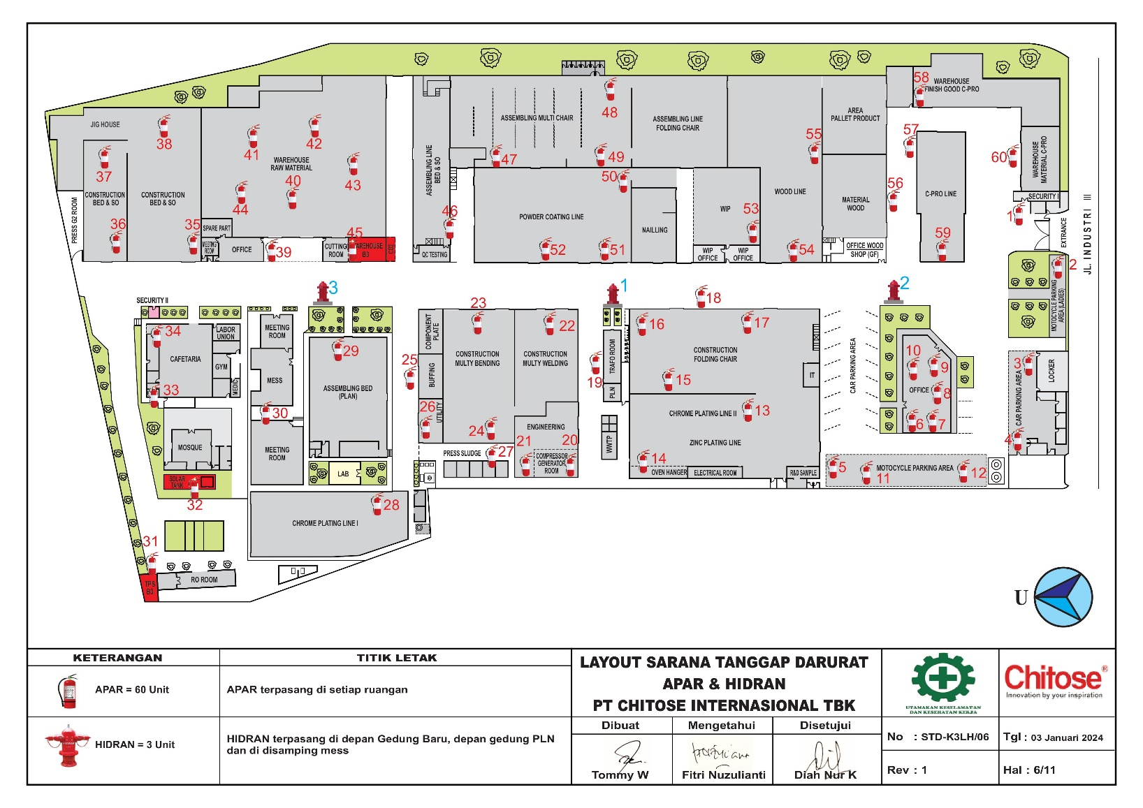

              - Gambar Penggunaan APAR
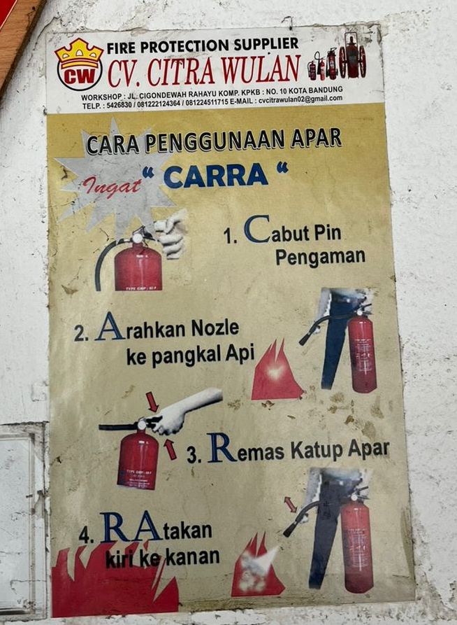

              - Formulir Pengecekan APAR

DATA HASIL PEMERIKSAAN APAR PT CHITOSE INTERNASIONAL TBK

Tanggal Pemeriksaan | Form Pemeriksaan | Nama Pemeriksa | Lokasi APAR | Nomor APAR | Expire APAR | Clear Area APAR | Berat APAR | Kondisi APAR | Pressure Gauge | Safetty Pin | Seal Pengaman | Handle | Selang | Nozzle

